Thunderbird - Ajouter une signature à ses messages

Pré-requis

Première étape
Les signatures sont créées dans les Paramètres des comptes de Thunderbird.
Cliquez sur Édition → Paramètres des comptes

Autres étapes
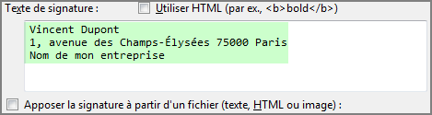
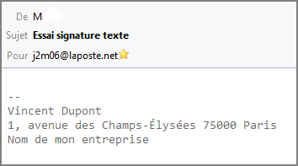
sélectionnez le compte (panneau de gauche) pour lequel vous voulez définir votre signature (si vous avez plusieurs comptes, vous devez définir séparément chaque signature)tapez le texte que vous désirez dans le champ Texte de signature. Par exemple, la définition suivanteaffichera ce résultat dans vos messages :Utiliser HTML : cochez cette case pour rédiger en langage HTMLGérer les identités… : pour gérer de multiples identités

Conclusion

Problèmes connus

Voir aussi
(fr) http://Article(en) http://Article

Basé sur « Article » par Auteur.

